PROYECTO INTEGRADOR · DPL1046
Ficha técnica del pipeline
Geografía de ventas y Dashboard 360 — Olist Brazilian E-commerce
Autor: Cristian Zamorano
Curso: Diplomado en Ingeniería de Datos con Python · UDLA
Fecha: 07-07-2026
Dataset: Olist Brazilian E-commerce — 98.666 pedidos, 24 meses (2016-09 a 2018-09)

Este documento describe, script por script, el pipeline de datos del proyecto: qué hace cada módulo, qué funciones expone, qué entradas consume y qué salidas produce, y cómo se relacionan entre sí. Complementa al README.md del repositorio y a la presentación del proyecto.

1. Diagrama de flujo del pipeline
El diagrama muestra la relación entre los 9 scripts de src/, el archivo de configuración, la suite de tests y los artefactos de salida. Las flechas sólidas representan flujo de datos; las flechas discontinuas representan relaciones de orquestación, configuración o dependencia transversal (logging, tests).
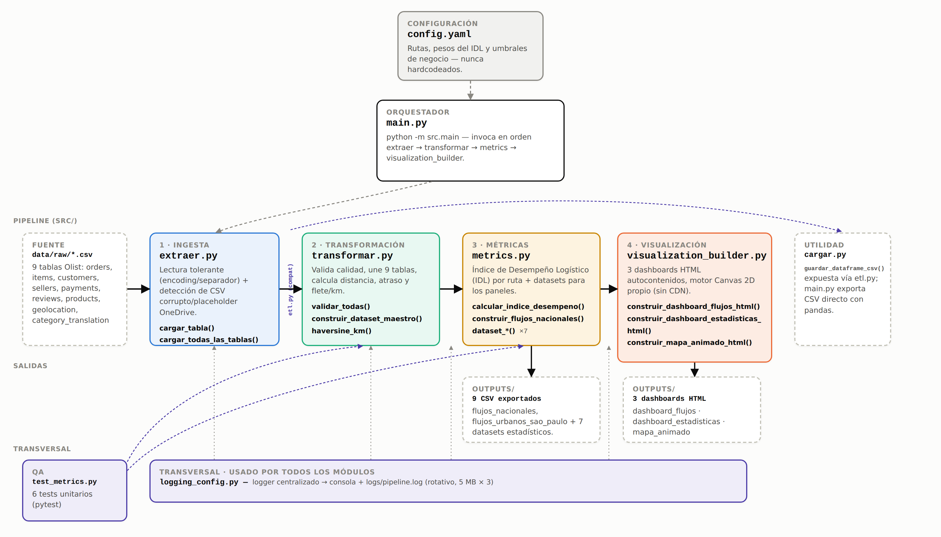
Figura 1. Relación entre config.yaml, main.py y los módulos de src/.
Lectura del diagrama: main.py lee config.yaml y orquesta, en orden, a extraer.py → transformar.py → metrics.py → visualization_builder.py. Los datos fluyen en ese mismo orden (flechas sólidas horizontales). etl.py es una capa de compatibilidad que re-exporta funciones de extraer.py, transformar.py y cargar.py bajo un único namespace. logging_config.py es transversal: todos los módulos lo importan para registrar su actividad en logs/pipeline.log. tests/test_metrics.py valida directamente las funciones de cálculo de transformar.py y metrics.py, sin pasar por el resto del pipeline.

2. Resumen del pipeline
● Ingesta (extraer.py): lee las 9 tablas CSV de Olist con manejo tolerante de encoding/separador y detección de archivos corruptos o placeholders de OneDrive.
● Transformación (transformar.py): valida calidad de datos, une las 9 tablas en un dataset maestro y calcula variables derivadas (distancia haversine, atraso de entrega, flete por km).
● Métricas (metrics.py): calcula el Índice de Desempeño Logístico (IDL) por ruta y construye los 8 datasets que alimentan los paneles estadísticos.
● Visualización (visualization_builder.py): genera 3 dashboards HTML autocontenidos con un motor de gráficos Canvas 2D propio (sin dependencias externas).
● Orquestación (main.py): ejecuta las 4 etapas anteriores en orden, exporta los CSV de salida y abre los 3 dashboards en el navegador.

3. Ficha técnica por script

config/config.yaml
Propósito: Configuración externalizada de todo el pipeline: rutas de E/S, nombres de los 9 archivos de origen, parámetros de negocio (estado/ciudad de foco, umbrales de arcos, bins de dispersión) y los pesos del Índice de Desempeño Logístico. Ningún valor de negocio está hardcodeado en el código Python.
Entradas: — (es el punto de entrada de configuración; lo leen todos los demás módulos vía main.py)
Salidas: Diccionario de configuración (`cfg`) usado por extraer.py, transformar.py, metrics.py, visualization_builder.py y logging_config.py

src/main.py
Propósito: Orquestador del pipeline. Punto de entrada: `python -m src.main`. Carga la configuración, inicializa el logging, invoca en orden extraer → transformar → metrics → visualization_builder, exporta los CSV y abre los 3 dashboards en el navegador.
Entradas: config/config.yaml
Salidas: 9 CSV en outputs/, 3 HTML en outputs/, logs/pipeline.log
Dependencias internas: src.logging_config, src.etl, src.metrics, src.visualization_builder
Funciones principales
Función | Qué hace
cargar_config(raiz) | Lee y parsea config/config.yaml con PyYAML.
formatear_moneda_brl(valor) | Formatea un número como moneda brasileña (R$ 1.234.567).
construir_payload(df, geo, cfg, tablas) | Arma el diccionario payload (meta + flujos + stats) que consumen los 3 builders de visualization_builder.py.
exportar_csv(raiz, cfg, flujos_nacionales, flujos_urbanos, stats) | Escribe los 9 CSV en outputs/ usando DataFrame.to_csv() directamente (no pasa por cargar.py).
abrir_en_navegador(rutas_html) | Abre cada dashboard HTML como archivo file:// en una pestaña nueva — sin servidor HTTP.
main() | Función de entrada: encadena todos los pasos anteriores dentro de un try/except con logging.

src/logging_config.py
Propósito: Logging centralizado para todo el pipeline: un logger por módulo, con salida simultánea a consola y a un archivo rotativo.
Entradas: Sección `logging` de config.yaml (nivel, formato, ruta del archivo, tamaño y respaldos de rotación)
Salidas: logs/pipeline.log (rotativo, 5 MB × 3 respaldos)
Funciones principales
Función | Qué hace
inicializar_logging(cfg, raiz_proyecto) | Configura los handlers (consola + RotatingFileHandler) una sola vez por proceso, mediante una bandera de módulo _CONFIGURADO.
configurar_logging(nombre_modulo) | Devuelve logging.getLogger(nombre_modulo) — es la función que importan todos los demás módulos.

src/extraer.py
Propósito: Extracción y lectura de las 9 tablas CSV de Olist, con manejo defensivo de errores comunes: encoding con BOM, separador `;`, columnas de fecha faltantes en el header, y archivos corruptos o placeholders "online-only" de OneDrive.
Entradas: data/raw/*.csv (9 archivos definidos en config.yaml → archivos_origen)
Salidas: Diccionario `{nombre_tabla: DataFrame}` con las 9 tablas cargadas
Funciones principales
Función | Qué hace
cargar_tabla(ruta, nombre, parse_dates=None) | Carga un CSV con reintentos de encoding/separador y conversión manual de fechas si parse_dates falla.
cargar_todas_las_tablas(cfg, raiz_proyecto) | Llama a cargar_tabla() para las 9 tablas definidas en config.yaml y devuelve el diccionario completo.
_intentar_leer_csv(ruta, **kwargs) | (privada) Intenta pd.read_csv() normal, luego con utf-8-sig, luego con separador ;.
_verificar_archivo_texto(ruta) | (privada) Heurística: si más del 10% de los primeros 1024 bytes son nulos, lanza ValueError (archivo corrupto o placeholder de OneDrive).

src/transformar.py
Propósito: Validación de calidad de datos y construcción del dataset maestro: une las 9 tablas, calcula distancia geográfica vendedor–cliente (fórmula de Haversine), atraso de entrega y eficiencia de flete.
Entradas: Diccionario de 9 tablas (de extraer.py)
Salidas: DataFrame maestro (una fila por ítem de pedido, con distancia_km, dias_entrega, atraso_dias, flete_por_km, mes_compra, ticket_total)
Funciones principales
Función | Qué hace
validar_calidad(df, nombre) | Reporta nulos por columna y filas duplicadas de una tabla; registra advertencias en el log.
validar_todas(tablas) | Aplica validar_calidad() a las 9 tablas.
construir_centroides_geo(geo) | Agrupa geolocation por prefijo de CEP y calcula lat/lng promedio, ciudad y estado más frecuentes.
haversine_km(lat1, lng1, lat2, lng2) | Distancia en línea recta entre dos coordenadas geográficas, vectorizada con NumPy.
construir_dataset_maestro(tablas) | Une items+orders+customers+sellers+reviews+pagos+products+category_translation, calcula distancia, atraso, flete/km y ticket total.

src/etl.py
Propósito: Capa de compatibilidad: re-exporta funciones de `extraer.py`, `transformar.py` y `cargar.py` bajo el namespace `src.etl`, para que el resto del código (y `main.py`) no dependa de saber en qué archivo vive cada función tras la separación por responsabilidades.
Dependencias internas: src.extraer, src.transformar, src.cargar
Nota: No contiene lógica propia — es un archivo de 27 líneas con imports y un __all__.

src/cargar.py
Propósito: Utilidad de exportación de un DataFrame a CSV, creando el directorio de destino si no existe.
Nota: Expuesta vía etl.py, pero no es invocada actualmente por main.py: exportar_csv() en main.py escribe los CSV con pandas.to_csv() directamente. La función queda disponible para reutilización futura sin romper nada si se conecta.
Funciones principales
Función | Qué hace
guardar_dataframe_csv(ruta, df, index=False) | df.to_csv(ruta, index=index) + mkdir(parents=True, exist_ok=True) + log informativo.

src/metrics.py
Propósito: Calcula el Índice de Desempeño Logístico (IDL) por ruta origen-destino y construye los 8 datasets que alimentan los paneles de los dashboards.
Entradas: Dataset maestro + tabla geolocation + config.yaml (pesos del índice, umbrales de negocio)
Salidas: flujos_nacionales, flujos_urbanos (con scores + indice_desempeno + coordenadas) y 8 datasets estadísticos
Funciones principales
Función | Qué hace
normalizar_0_100(serie, invertir=False) | Escala min-max a 0–100; si invertir=True, un valor más bajo obtiene score más alto (usado en atraso y flete).
calcular_indice_desempeno(agregado, cfg) | IDL = peso_volumen·score_volumen + peso_puntualidad·score_puntualidad + peso_eficiencia_flete·score_flete + peso_satisfaccion·score_satisfaccion, con pesos leídos de config.yaml.
centroides_por_estado(geo) / centroides_por_ciudad(geo, estado) | Centroide lat/lng promedio por estado o por ciudad (dentro de un estado), usado para proyectar los mapas.
construir_flujos_nacionales(df, geo, cfg) | Agrega por par (estado vendedor, estado cliente), filtra por volumen mínimo, calcula el IDL y toma el top N por volumen.
construir_flujos_urbanos(df, geo, cfg) | Igual que el anterior pero por ciudad, acotado al estado de foco (São Paulo por defecto).
dataset_dispersión_distancia_entrega/flete(df, cfg) | Puntos agregados en bins (distancia vs. días de entrega / distancia vs. costo de flete) para los gráficos de dispersión.
dataset_atraso_vs_satisfaccion(df) | Review promedio por bucket de atraso de entrega.
dataset_matriz_correlacion(df) | Matriz de correlación entre price, freight_value, distancia_km, dias_entrega, review_score y payment_installments.
dataset_serie_tiempo_ventas(df) | GMV y pedidos por mes de compra.
dataset_top_categorias(df, top_n=10) | Top categorías de producto por volumen, con ticket y review promedio.
dataset_metodos_pago(pagos) | Conteo, cuotas promedio y valor promedio por método de pago.
dataset_top_estados_gmv(df, top_n=10) | Top estados por GMV total.

src/visualization_builder.py
Propósito: Genera los 3 dashboards HTML autocontenidos (sin servidor, sin CDN externo) a partir del payload calculado por metrics.py. Incluye un motor de gráficos Canvas 2D propio (barras, dispersión, línea, dona, heatmap de correlación) y, para el mapa animado, un algoritmo de envolvente convexa para dibujar la silueta del país a partir de los propios centroides de datos.
Entradas: payload (subconjunto de meta / flujos_nacionales / flujos_urbanos / stats, según el dashboard)
Salidas: outputs/dashboard_flujos.html, outputs/dashboard_estadisticas.html, outputs/mapa_animado.html
Funciones principales
Función | Qué hace
construir_dashboard_flujos_html(payload, ruta_salida) | Rutas nacionales y urbanas (São Paulo) por volumen, coloreadas por IDL, con ranking top 5 y descarga CSV/JPEG.
construir_dashboard_estadisticas_html(payload, ruta_salida) | 8 paneles estadísticos del negocio (dispersión, atraso vs. satisfacción, serie de tiempo, top categorías, métodos de pago, top estados, matriz de correlación).
construir_mapa_animado_html(payload, ruta_salida) | Mapa 2D con los flujos nacionales animados en bucle continuo (partículas sobre curvas de Bézier), silueta calculada por envolvente convexa, sin datos geográficos externos.
_renderizar(plantilla, payload_recortado) | (privada) Sustituye los placeholders __ESTILOS__, __ESTILOS_MAPA__, __UTILIDADES__ y __PAYLOAD_DATA__ en la plantilla HTML.

tests/test_metrics.py
Propósito: 6 tests unitarios (pytest) sobre las funciones de cálculo más críticas del pipeline — las que, si fallan silenciosamente, distorsionarían el Índice de Desempeño Logístico sin que sea evidente a simple vista.
Entradas: Datos sintéticos definidos en el propio archivo de test (no depende de data/raw/)
Dependencias internas: src.etl (haversine_km), src.metrics (normalizar_0_100, calcular_indice_desempeno)
Funciones principales
Función | Qué hace
test_haversine_distancia_cero_para_mismo_punto | La distancia entre un punto y sí mismo debe ser 0.
test_haversine_distancia_sp_rio | La distancia São Paulo–Río calculada debe caer en el rango real conocido (330–400 km).
test_normalizar_0_100_rango_basico | Una serie [0, 50, 100] se normaliza a [0, 50, 100].
test_normalizar_0_100_invertido | Con invertir=True, el orden de los scores se invierte (0↔100).
test_normalizar_0_100_valores_constantes_no_falla | Una serie constante no divide por cero — devuelve 50.0 para todos los valores.
test_calcular_indice_desempeno_pesos_y_rango | El IDL resultante está siempre entre 0 y 100, y la fila con mejores métricas obtiene un índice mayor.

4. Dependencias externas
Definidas en requirements.txt, sin versiones ancladas de forma rígida (usa límites mínimos):
Paquete | Uso en el proyecto
pandas >=2.0 | Manipulación de datos: lectura de CSV, joins, agregaciones, series de tiempo.
numpy >=1.24 | Cálculo vectorizado (fórmula de Haversine, normalización min-max).
PyYAML >=6.0 | Parseo de config/config.yaml.
pytest >=7.4 | Ejecución de la suite de tests unitarios.

No hay dependencias de red en tiempo de ejecución del pipeline ni de los dashboards: toda la visualización se construye con un motor de gráficos Canvas 2D escrito a mano (sin Chart.js ni ninguna otra librería vía CDN), y los 3 archivos HTML se abren directamente como file://, sin servidor HTTP.

5. Cómo ejecutar
python -m venv .venv && source .venv/bin/activate
pip install -r requirements.txt
python -m src.main
pytest tests/ -v

python -m src.main corre el pipeline completo (carga → validación → dataset maestro → IDL → dashboards) y abre automáticamente los 3 archivos HTML en el navegador. Cada corrida sobrescribe los mismos archivos en outputs/ — no se acumulan copias, por lo que el pipeline es idempotente.

